Федеральное государственное автономное
образовательное учреждение высшего образования
«Санкт-Петербургский национальный исследовательский университет
информационных технологий, механики и оптики»

Факультет Программной Инженерии и Компьютерной Техники

Лабораторная работа №2
по дисциплине
«Алгоритмы компьютерной графики»:

Выполнил:
Ястребов-Амирханов Алекси
ГРУППА: P3332
ПРЕПОДАВАТЕЛЬ: Потемин Игорь Станиславович

Санкт-Петербург,
2025

- Задание
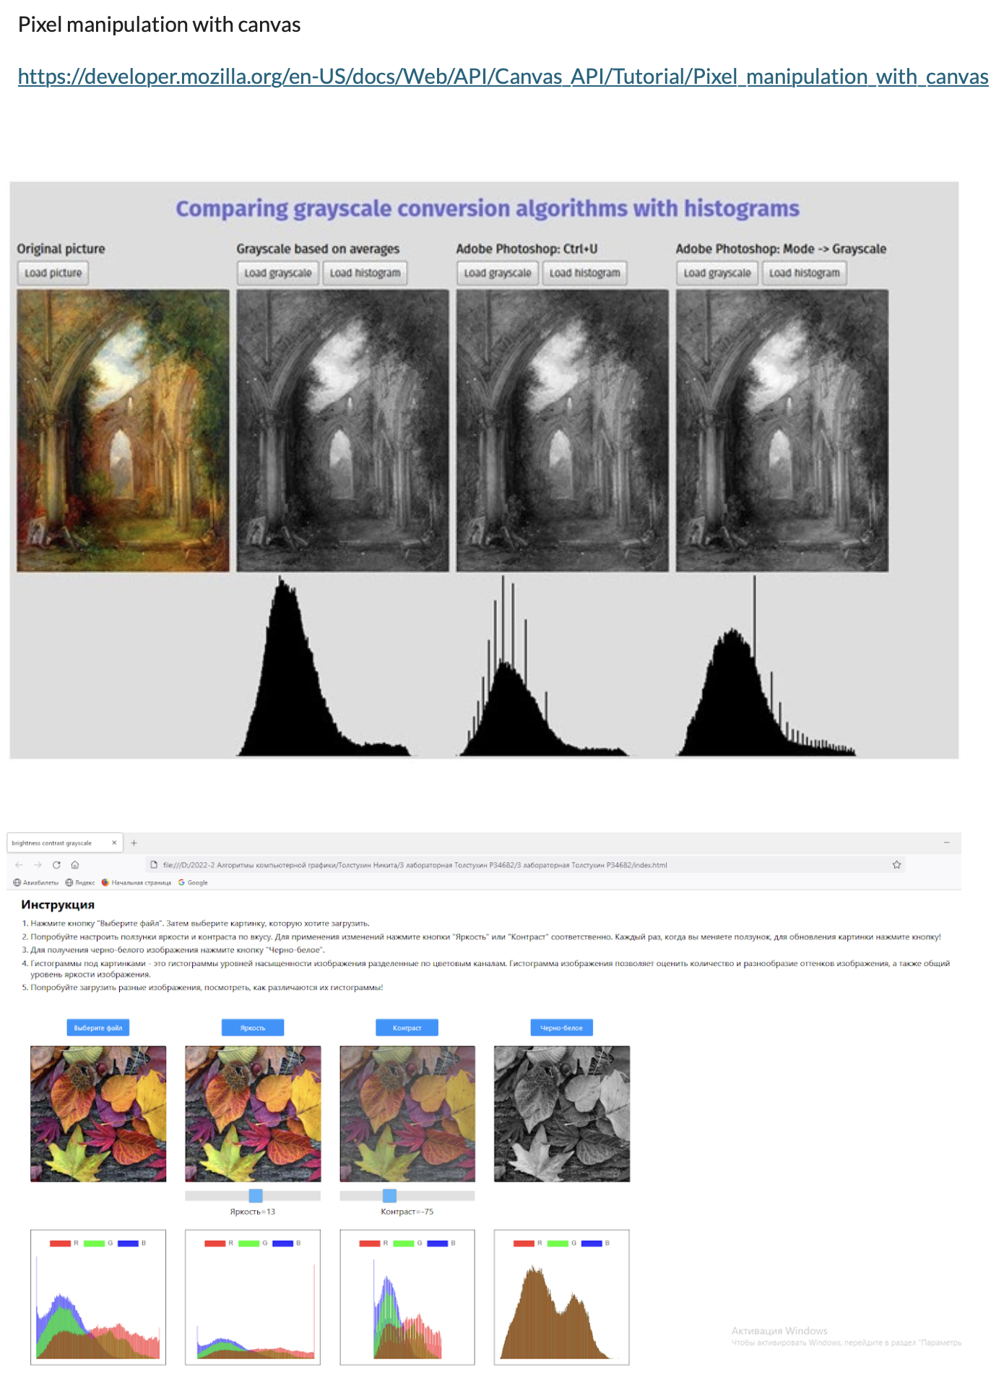
- Объяснение
В данной работе надо было написать приложение на python, в котором мы можем проводить манипуляции (чб, изменение контрастности и яркости, инверсия цветов, блюр) с дэмо картинками или своими.
- Алгоритм расчёта гистограммы:
Гистограмма показывает, сколько пикселей изображения имеют каждое возможное значение яркости (0–255).
Для цветного изображения строим отдельную гистограмму для каждого канала R, G, B.
Алгоритм:
  - Создаем массив длиной 256 для каждого канала.
  - Проходим по всем пикселям изображения.
  - Для значения пикселя $I$ увеличиваем соответствующий счётчик:

$$H[I]=H[I]+1$$
  - В конце получаем три гистограммы (R, G, B).
- Формула для изменения яркости:
Яркость изменяется линейно, прибавляя или вычитая константу к каждому каналу:
$$Inew​=clip(I+Δ,0,255)$$
где $I$ — исходное значение пикселя (0–255), Δ — смещение яркости (положительное — светлее, отрицательное — темнее), а clip гарантирует, что значение остаётся в диапазоне [0,255].

- Формула изменения контрастности:
Контраст изменяет «разброс» значений вокруг среднего (128):
$$f=(255⋅(259-c))/(259⋅\left(c+255\right)​)$$
c — коэффициент контрастности от -100 до 100 (оттенки уменьшаются или усиливаются).
с = val * 2.55
Если c=0, f=1 → изображение без изменений.
$$R' = f*(R-128)+128$$
$$G' = f*(G-128)+128$$
$$B^{'}= f*\left(B-128\right)+128$$

- Формула для чёрно-белого изображения:
Преобразуем RGB в один канал яркости:
$$Gray=\frac{R+B+G}{3}:, R`=Gray, G`=Gray, B`=Gray$$
- Формула для инверсии цветов:
Меняем каждый цвет на противоположный:
$$R`=255-R, G`=255-G, B`=255-B$$
Тут всё просто, просто для каждого цвета берём разность от 255 и текущего значения
- Формула для размытия по гауссу:
Гауссов фильтр используется для плавного размытия изображения, «размывая» каждый пиксель по соседним с весами, заданными гауссовой функцией.
$$P\left(x,y\right)=\frac{1}{2πσ^{2}}e^{-\frac{x^{2}+y^{2}}{2σ^{2}}}$$

При изменении ползунка «Размытие» (0–10) задаётся радиус фильтра. По нему создаётся одномерное ядро Гаусса — симметричный массив весов в форме «колокола» (максимум в центре, плавно спадает к краям). Ядро нормализуется (сумма = 1), чтобы яркость изображения не менялась.
- Горизонтально по строкам.
- Вертикально по столбцам.
Это даёт тот же результат, что и полная 2D-свёртка, но значительно быстрее.
Перед обработкой добавляется отступ по краям (padding='edge'), после — обрезается. Полученные значения ограничиваются диапазоном 0–255

- Исходный код
- import tkinter as tk
- from tkinter import filedialog, ttk
- from PIL import Image, ImageTk
- import numpy as np

- # ========== Настройки и стиль ==========
- root = tk.Tk()
- root.title("Лабораторная работа — Алгоритмы компьютерной графики №2")
- root.geometry("980x760")
- root.configure(bg="#f4f7fb")

- style = ttk.Style(root)
- try:
- style.theme_use('clam')
- except Exception:
- pass

- style.configure('TButton', font=('Segoe UI', 10), padding=6)
- style.configure('TLabel', font=('Segoe UI', 10))
- style.configure('Header.TLabel', font=('Segoe UI', 12, 'bold'))
- style.configure('TFrame', background="#f4f7fb")

- HEADER_FONT = ("Segoe UI", 11, "bold")
- NORMAL_FONT = ("Segoe UI", 10)
- SMALL_FONT = ("Segoe UI", 9)

- render_timer = None

- # ========== Утилиты для debounce ==========
- def debounced_render(filter_name=None, delay=120):
- global render_timer
- if render_timer is not None:
- root.after_cancel(render_timer)
- render_timer = root.after(delay, lambda: render_all(filter_name))

- # ========== Обработка изображений ==========
- def compute_histogram(img):
- arr = np.array(img)
- hist = [np.histogram(arr[..., i], bins=256, range=(0, 256))[0] for i in range(3)]
- return hist

- def draw_hist(canvas, hist):
- canvas.delete("all")
- W, H = 256, 100
- try:
- max_val = max(int(h.max()) for h in hist) if hist and all(h.size for h in hist) else 1
- except Exception:
- max_val = 1
- if max_val == 0:
- max_val = 1
- colors = ['#eb2f3b', '#6ede45', '#4e83de']
- for ch in range(3):
- color = colors[ch]
- for x in range(256):
- hval = hist[ch][x] / max_val * H
- canvas.create_rectangle(x, H - hval, x + 1, H, outline=color, fill=color)

- def to_grayscale(img):
- arr = np.array(img, dtype=np.uint8)
- gray = np.mean(arr[..., :3], axis=2)
- gray_img = np.stack([gray, gray, gray], axis=2).astype(np.uint8)
- return Image.fromarray(gray_img)

- def change_brightness(img, val):
- arr = np.array(img, dtype=np.int16)
- delta = int(float(val) * 2.55)
- arr[..., :3] = np.clip(arr[..., :3] + delta, 0, 255)
- return Image.fromarray(arr.astype(np.uint8))

- def change_contrast(img, val):
- arr = np.array(img, dtype=np.int16)
- c = float(val) * 2.55
- if (259 - c) == 0:
- f = 1.0
- else:
- f = (259 * (c + 255)) / (255 * (259 - c))
- for ch in range(3):
- arr[..., ch] = np.clip(f * (arr[..., ch] - 128) + 128, 0, 255)
- return Image.fromarray(arr.astype(np.uint8))

- def invert_colors(img):
- arr = np.array(img, dtype=np.uint8)
- inv = 255 - arr
- return Image.fromarray(inv)

- def gaussian_blur(img, radius=1):
- arr = np.array(img, dtype=np.float32)
- if radius <= 0:
- return Image.fromarray(arr.astype(np.uint8))
- radius = int(radius)
- sigma = max(radius, 1.0)
- ax = np.arange(-radius, radius + 1, dtype=np.float32)
- kernel = np.exp(-(ax ** 2) / (2 * sigma ** 2))
- kernel = kernel / np.sum(kernel)

- padded = np.pad(arr, ((radius, radius), (radius, radius), (0, 0)), mode='edge')
- result = np.empty_like(padded)
- for c in range(3):
- col_conv = np.apply_along_axis(lambda m: np.convolve(m, kernel, mode='same'), axis=0, arr=padded[:, :, c])
- full_conv = np.apply_along_axis(lambda m: np.convolve(m, kernel, mode='same'), axis=1, arr=col_conv)
- result[:, :, c] = full_conv

- cropped = result[radius:-radius, radius:-radius, :]
- cropped = np.clip(cropped, 0, 255).astype(np.uint8)
- return Image.fromarray(cropped)

- # ========== GUI ==========
- frame_top = ttk.Frame(root, padding=(12, 10))
- frame_top.pack(fill='x')

- btn_load = ttk.Button(frame_top, text="Загрузить изображение")
- btn_demo1 = ttk.Button(frame_top, text="Демо: img1")
- btn_demo2 = ttk.Button(frame_top, text="Демо: img2")

- btn_load.pack(side='left', padx=6)
- btn_demo1.pack(side='left', padx=6)
- btn_demo2.pack(side='left', padx=6)

- status_var = tk.StringVar(value="Файл: — Размер: —")
- status = ttk.Label(root, textvariable=status_var, style='TLabel')
- status.pack(side='bottom', fill='x', pady=(0, 6))

- scroll_container = ttk.Frame(root)
- scroll_container.pack(fill='both', expand=True)

- scroll_canvas = tk.Canvas(scroll_container, bg='#f4f7fb', highlightthickness=0)
- scroll_canvas.pack(side='left', fill='both', expand=True)

- scrollbar = ttk.Scrollbar(scroll_container, orient='vertical', command=scroll_canvas.yview)
- scrollbar.pack(side='right', fill='y')

- scroll_canvas.configure(yscrollcommand=scrollbar.set)

- canvas_frame = ttk.Frame(scroll_canvas, padding=10)
- scroll_canvas.create_window((0,0), window=canvas_frame, anchor='nw')

- def _on_frame_configure(event):
- scroll_canvas.configure(scrollregion=scroll_canvas.bbox('all'))

- canvas_frame.bind('<Configure>', _on_frame_configure)

- def _on_mousewheel(event):
- try:
- scroll_canvas.yview_scroll(int(-1*(event.delta/120)), 'units')
- except Exception:
- pass

- root.bind('<MouseWheel>', _on_mousewheel)
- root.bind('<Button-4>', lambda e: scroll_canvas.yview_scroll(-1, 'units'))
- root.bind('<Button-5>', lambda e: scroll_canvas.yview_scroll(1, 'units'))

- labels = ["Оригинал", "Ч/Б", "Инверсия", "Яркость", "Контраст", "Блюр", "Комбинированное"]

- canvases = []
- cols = 3

- bright_slider = None
- contrast_slider = None
- blur_slider = None

- for i, lbl in enumerate(labels):
- row = i // cols
- col = i % cols
- box = ttk.LabelFrame(canvas_frame, text=lbl, padding=(8, 8))
- box.grid(row=row, column=col, padx=8, pady=8, sticky='n')

- img_canvas = tk.Canvas(box, width=256, height=256, bg="#e9eef6", highlightthickness=1, highlightbackground="#cfd8e3")
- img_canvas.pack()
- canvases.append(img_canvas)

- hist_canvas = tk.Canvas(box, width=256, height=100, bg="#ffffff", highlightthickness=1, highlightbackground="#cfd8e3")
- hist_canvas.pack(pady=6)
- canvases.append(hist_canvas)

- if lbl == "Яркость":
- lblv = ttk.Label(box, text="Яркость", font=SMALL_FONT)
- lblv.pack()
- s = tk.Scale(box, from_=-100, to=100, orient='horizontal', length=220)
- s.pack(pady=(0,4))
- bright_slider = s
- elif lbl == "Контраст":
- lblv = ttk.Label(box, text="Контраст", font=SMALL_FONT)
- lblv.pack()
- s = tk.Scale(box, from_=-100, to=100, orient='horizontal', length=220)
- s.pack(pady=(0,4))
- contrast_slider = s
- elif lbl == "Блюр":
- lblv = ttk.Label(box, text="Размытие (σ)", font=SMALL_FONT)
- lblv.pack()
- s = tk.Scale(box, from_=0, to=10, orient='horizontal', length=220)
- s.pack(pady=(0,4))
- blur_slider = s

- if bright_slider is None:
- bright_slider = tk.Scale(root, from_=-100, to=100, orient='horizontal')
- if contrast_slider is None:
- contrast_slider = tk.Scale(root, from_=-100, to=100, orient='horizontal')
- if blur_slider is None:
- blur_slider = tk.Scale(root, from_=0, to=10, orient='horizontal')

- bright_slider.config(command=lambda v: debounced_render(None))
- contrast_slider.config(command=lambda v: debounced_render(None))
- blur_slider.config(command=lambda v: debounced_render(None))

- state = {'image': None, 'path': None}

- def render_all(filter_name=None):
- if state['image'] is None:
- return
- base = state['image']

- imgs = {
- "orig": base,
- "gray": to_grayscale(base),
- "invert": invert_colors(base),
- "bright": change_brightness(base, bright_slider.get()),
- "contrast": change_contrast(base, contrast_slider.get()),
- "blur": gaussian_blur(base, blur_slider.get())
- }

- combined = change_brightness(base, bright_slider.get())
- combined = change_contrast(combined, contrast_slider.get())
- combined = gaussian_blur(combined, blur_slider.get())
- imgs["combined"] = combined

- keys = list(imgs.keys())
- mapping = {name: idx for idx, name in enumerate(keys)}

- if filter_name is None:
- indices = range(len(keys))
- else:
- indices = [mapping.get(filter_name, 0)]

- for i in indices:
- key = keys[i]
- img = imgs[key]
- img_small = img.copy()
- img_small.thumbnail((256, 256))
- tk_img = ImageTk.PhotoImage(img_small)
- c = canvases[i * 2]
- c.delete("all")
- c.create_image(128, 128, anchor='center', image=tk_img)
- c.image = tk_img
- draw_hist(canvases[i * 2 + 1], compute_histogram(img))

- # ========== Загрузка изображений ==========
- def open_file():
- path = filedialog.askopenfilename(filetypes=[("Images", "*.jpg *.png *.jpeg *.bmp")])
- if path:
- try:
- img = Image.open(path).convert("RGB")
- state['image'] = img
- state['path'] = path
- status_var.set(f"Файл: {path} Размер: {img.width}x{img.height}")
- render_all()
- except Exception as e:
- status_var.set(f"Ошибка при загрузке: {e}")

- def load_demo1():
- try:
- img = Image.open("IMG1.jpeg").convert("RGB")
- state['image'] = img
- state['path'] = "IMG1.jpeg"
- status_var.set(f"Файл: IMG1.jpeg Размер: {img.width}x{img.height}")
- render_all()
- except Exception as e:
- status_var.set(f"Не удалось загрузить demo img1: {e}")

- def load_demo2():
- try:
- img = Image.open("IMG2.jpeg").convert("RGB")
- state['image'] = img
- state['path'] = "IMG2.jpeg"
- status_var.set(f"Файл: IMG2.jpeg Размер: {img.width}x{img.height}")
- render_all()
- except Exception as e:
- status_var.set(f"Не удалось загрузить demo img2: {e}")

- btn_load.config(command=open_file)
- btn_demo1.config(command=load_demo1)
- btn_demo2.config(command=load_demo2)

- for b in (btn_load, btn_demo1, btn_demo2):
- b.bind('<Enter>', lambda e: e.widget.configure(cursor='hand2'))
- b.bind('<Leave>', lambda e: e.widget.configure(cursor=''))

- root.mainloop()

